Scenariusz aktywności dla dzieci 5, 6 – letnich z grup „Zuchy” i „Mali Odkrywcy”
Data: 09.11.2021r.
Temat: Polska – moja ojczyzna
Opracowanie: wychowawczynie grup „Zuchy” i „Mali Odkrywcy”
Cele główne:
- rozwijanie mowy,
- poszerzanie wiedzy na temat Polski,
- wzmacnianie więzi rodzinnych.
Cele operacyjne:
Dziecko:
- wypowiada się na zaproponowany temat,
- zna wybrane walory turystyczne Polski,
- zgodnie współpracuje.
Kompetencje kluczowe – osobiste, społeczne i w zakresie uczenia się:
- kształtowanie umiejętności podejmowania wspólnych zabaw;
- wdrażanie do porozumiewania się z dorosłymi;
- kształtowania umiejętności odpowiadania na pytania .
Metody:
- słowna (rozmowa, objaśnienia i instrukcje, żywego słowa);
- czynna (metoda zadań stawianych dziecku, metoda kierowania własną działalnością dziecka);
Formy:
- indywidualna
Środki dydaktyczne: mapa Polski, sznurek, taśma, niebieska bibułą, kolorowy papier, nożyczki, filmy edukacyjne, nazwy miast, zdjęcia miast i ich zabytków, nagranie ulubionej piosenki,

Przebieg aktywności:
- „Witanie się różnymi częściami ciała” – zabawa powitalna.
Dziecko porusza się podskokami w rytm ulubionej muzyki. Rodzic wstrzymuje nagranie
i wspólnie z dzieckiem witają się ze sobą np.
- Witamy się prawymi/lewymi rękami. (Podajemy sobie ręce).
- Witamy się czołami. (Stykamy się czołami).
- Witamy się łokciami. (Stykamy się łokciami).
- Witamy się stopami. (Stykamy się stopami).
Dziecko może samo wymyśleć jak chce się przywitać.
- Poznawanie położenia geograficznego Polski na podstawie mapy.
Mapa Polski.
Rodzic pokazuje mapę Polski. Dziecko z pomocą rodzica wskazują granice, zwracamy uwagę na kolorystykę poszczególnych regionów naszego kraju: góry, wyżyny, niziny, wody, pokazują i nazywają najdłuższe rzeki (Wisła, Odra), największe miasta leżące nad Wisłą (np.: Kraków, Warszawa, Gdańsk), odczytujemy na mapie niektóre nazwy.
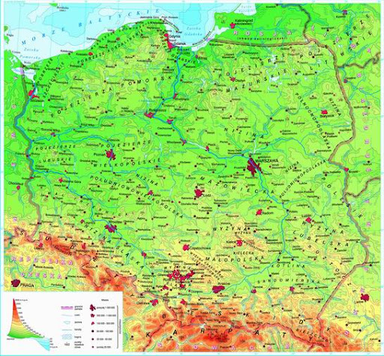
- Wycieczka po Polsce – zabawa orientacyjno-porządkowa.
Rodzic jest kierowcą, dzieci są pasażerami. Dzieci siadają w siadzie skrzyżnym, ręce
trzymają za plecami i poruszają tylko tułowiem. Rodzic mówi:
- ruszamy – wychylenie tułowia do tyłu i do przodu,
- jedziemy prosto – tułów wyprostowany,
- skręcamy w prawo – odchylenie tułowia w bok, w prawą stronę,
- jedziemy prosto – tułów wyprostowany,
- skręcamy w lewo – wychylenie tułowia w lewą stronę,
- jedziemy prosto – tułów wyprostowany,
- hamujemy, zwalniamy – wychylenie tułowia lekko do przodu,
- dwa zakręty – wychylenie tułowia w prawą i w lewą stronę,
- jedziemy prosto – tułów wyprostowany,
- dojechaliśmy, hamulec – mocne pochylenie tułowia do przodu.
- Królowa Polskich rzek.
Rodzic prezentuje dziecku film ukazujący źródło i ujście Wisły.
https://www.youtube.com/watch?v=jiR-UiveZiI
https://www.youtube.com/watch?v=YyaDsK7C1UE

- Podróż śladem Wisły – zabawa twórcza.
Papierowa taśma, niebieska wstążka, mapa Polski, łódeczka wykonana z papieru, duże kropki wycięte z papieru do oznaczenia miast na mapie, napisy zał.1.: Kraków, Sandomierz, Warszawa, Toruń, Gdańsk, zdjęcia lub ilustracje charakterystycznych miejsc w tych miastach.
Rodzic za pomocą papierowej taśmy lub sznurka wyznacza na dywanie duży kontur Polski. Zaznacza niebieską wstążką rzekę Wisłę oraz wzdłuż rzeki kładzie duże kropki – oznacza miejsca położenia kilku miast: Krakowa, Warszawy, Torunia, Gdańska. Rodzic prosi dziecko, żeby położyło łódeczkę u źródła rzeki – w górach. „Płynąc” łódką z nurtem rzeki, rodzic zatrzymuje się w kolejnych miastach. Kładzie kartonik z nazwą miasta przy odpowiedniej kropce, pokazuje zdjęcia lub ilustracje charakterystycznych dla danego miasta miejsc, opowiada kilka słów o każdym z miast.
- Kraków – dawna stolica Polski oraz siedziba królów, którzy mieszkali w Zamku Królewskim na Wawelu. Możemy tu zobaczyć pomnik znanego z legend Smoka Wawelskiego oraz najsłynniejszy polski dzwon ufundowany przez króla Zygmunta I Starego, nazwany jego imieniem.
- Sandomierz – miasto położone na siedmiu wzgórzach, w województwie świętokrzyskim. Jedną z jego atrakcji jest zamek wzniesiony przez króla Kazimierza III Wielkiego. Miasto było obiektem najazdów wojsk tatarskich.
- Warszawa – obecna stolica Polski, w której mieści się siedziba najważniejszych władz Polski, w tym prezydenta. Odbywają się tu najważniejsze wydarzenia państwowe. Jednym z symboli Warszawy jest syrena, która widnieje także w herbie tego miasta.
- Toruń – to miasto, z którym jest związana postać Mikołaja Kopernika. Tu możemy zjeść słynne, najlepsze na całym świecie, toruńskie pierniki i zwiedzić Żywe Muzeum Piernika.
- Gdańsk – to miasto leżące nad samym Morzem Bałtyckim, gdzie zobaczymy najstarszy w całej Europie dźwig portowy, a także słynną fontannę Neptuna. W Gdańsku znajduje się półwysep Westerplatte – miejsce bitwy z okresu II wojny światowej.
Wszystkie te miasta mają jeden wspólny wyróżnik – rzekę Wisłę, która przez nie przepływa. Wisła to najdłuższa rzeka Polski, która wypływa z gór (Beskidu Śląskiego) i uchodzi
do Morza Bałtyckiego, wpływa do Zatoki Gdańskiej.
- Zabawy na świeżym powietrzu.
Spacer po podwórku, obserwowanie przyrody: jak wyglądają drzewa, co robią ptaki, czy spotkamy gdzieś mrówkę lub inne owady? Ulubione zabawy dzieci na powietrzu: jazda na rowerze lub hulajnodze, gra w piłkę itp.
- Czy rozpoznasz dźwięki? – rozwijanie percepcji słuchowej.
Przygotowujemy np. garnek, pęk kluczy, kubek, łyżeczka, dwa drewniane klocki, dzwoneczek.
Dziecko zajmuje miejsce przed rodzicem, który układa przed sobą wybrane przez siebie przedmioty. Demonstruje dźwięki, jakie one wydają. Następnie dziecko odwraca się tyłem do rodzica, który wybiera dowolny przedmiot i wydobywa z niego dźwięk, zadaniem dziecka jest zgadnąć co było źródłem dźwięku.
Ewaluacja:
- Rodzic pyta dziecko jaka jest najdłuższa rzeka w Polsce?
- Rodzic prosi, aby dziecko wymieniło nazwy miast jakie zapamiętało, które z miast jest stolicą Polski?
Podziękowanie dziecku za wspólna aktywność.
Załącznik nr.1.
KRAKÓW
SANDOMIERZ
WARSZAWA
TORUŃ
GDAŃSK
Zamek na Wawelu – Kraków
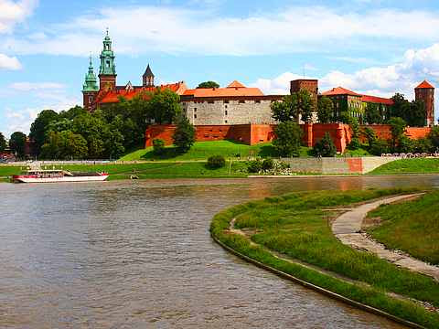
Zamek w Sandomierzu
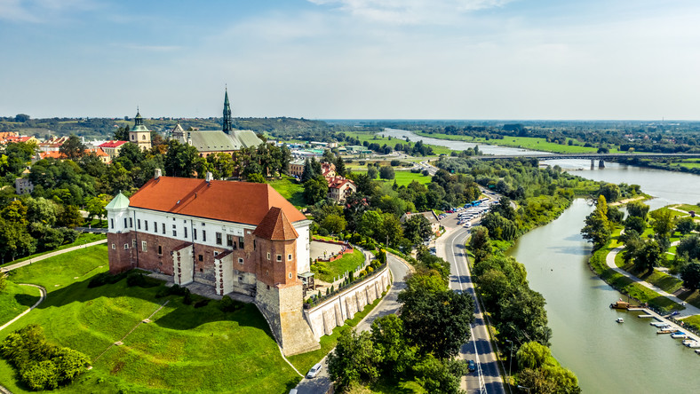
Zamek w Warszawie
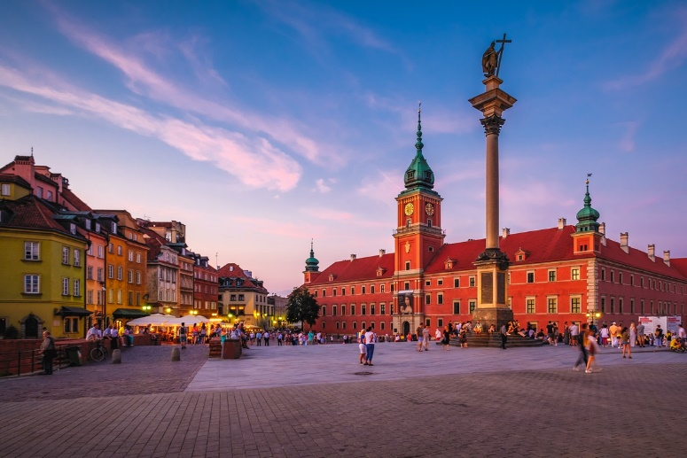

Toruń
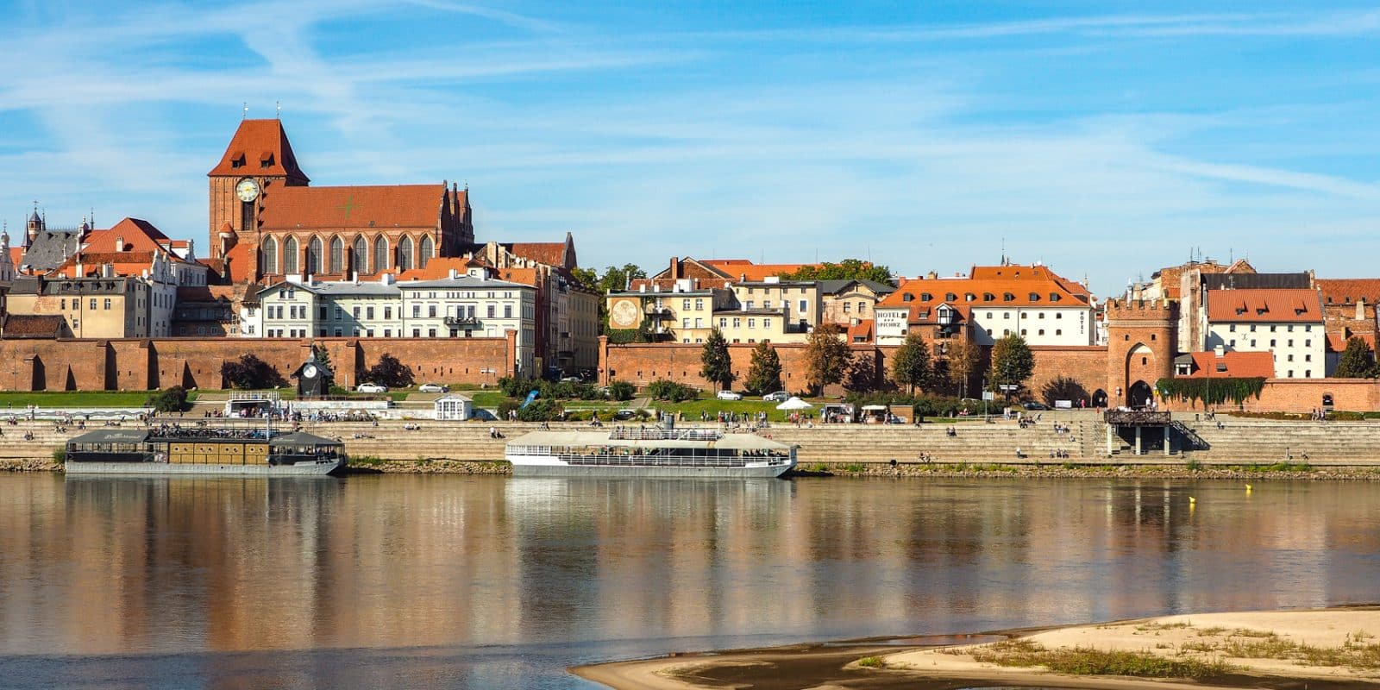
Gdańsk
